PREDLOG ZA PREŽIVLJANJE PROSTEGA ČASA:

30. 3. 2020 – PONEDELJEK

PREDLAGAM TI IGRO, KI TE BO OGRELA IN SPRAVILA V DOBRO VOLJO:
POTREBUJEŠ KOCKO IN DOBRO VOLJO!

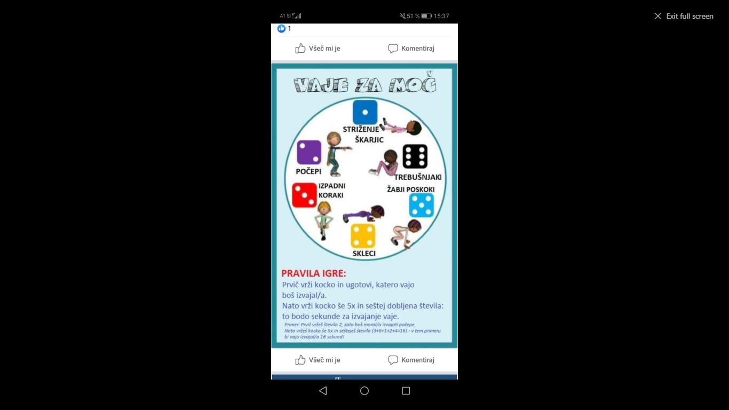


POZDRAVČEK!
ČE UTEGNEŠ, SPOROČI, KAKO TI JE ŠLO.
UČITELJICA DANICA

